

**Activités du Réseau AMEP**

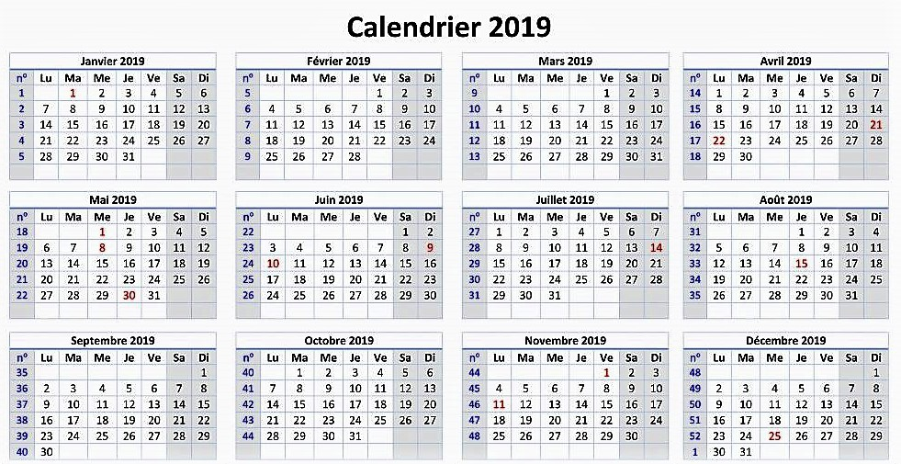

Reseauamep.com

reseauamep@gmail.com

|  |  |  |
| --- | --- | --- |
| 13 Janvier AGA Reseau AMEP | 23 Mars Souper Bénéfice du Réseau | Sortie Calypso : 11 août 2019 |
| 25 janvier Veillée d’adoration | 4 mai Actions de Graces | Concert 5 octobre 2019 |
| 17 février 2019 Dejeuner bénéfice Ottawa | 23 juin 2019 BBQ Ottawa | Retraite annuelle: Novembre 2019 |